589 | Appuntamento settimanale con la  metafisica realistico integrale
 | 2 - Prassi dinontorganica religiosa
www.nuovacostruttivita.it  E-mail: roberto@dntt.it | La suprema legge del futuro che si risolve nella legge della costruzione dinontorganica, di natura ontologico-metafisica di quell'essere che è il dinontorganismo nella sua essenza di superorganismo dinamico sia religioso che
profano. E' legge ontologico-dinamica immanente al dinontorganismo stesso, e quindi anche religioso, che si specifica precisamente in prassi dinontorganica religiosa, costruttiva della Chiesa-Corpo Mistico come Superorganismo dinamico religioso cristiano che diventa l'espressione operativa concreta della suprema legge del futuro della Chiesa, consistente appunto nella sua costruzione dinontorganica e la cui costruzione è anzitutto opera divina. Questi ricevono la loro sanzione non soltanto logico-dogmatica, ma ontologico-operativa, precisamente nella prassi dinontorganica ecclesiale. È un riimmergersi nel senso reale (e non solo verbale) delle Scritture, tornare ad affermare il primato di Dio, e non dell'uomo. Tocca alla Chiesa combinare la moderna irreversibile svolta dinamica della storia, con la vera natura dinontorganica di essa liberando nella storia il suo autentico essere dinontorganico e la sua genuina prassi dinontorganica. La Chiesa oggi riceve la spinta dinamica dalla storia, dall'altra però è la Chiesa che deve dare la spinta dinontorganica alla storia stessa, cominciando da se medesima.
Si tratta di presente operativo e di speranza costruttiva in senso dinontorganico. Affermata la prassi ecclesiale dinontorganica, che appare innanzitutto come una verità ecclesiologica, bisognerebbe ora domandarsi che fare, e come fare. Si tratta infatti di una verità eminentemente operativa, poiché è la verità della prassi, che è vita-azione: per noi qui, prassi dinontorganica ecclesiale, come vita-azione del dinontorganismo.
(segue)
Ma la sua tematica, sia teorica che pratica, non è né affrontabile né riassumibile in una breve pagina. Bisogna rinviare a studi ecclesiologici, teologici, pastorali, nel preciso e nel più vasto senso dei termini.
Si tratta né più né meno che di una specie di rivoluzione culturale, nel suo senso migliore, che impegna con la adaequatio intellectus et rei, tra Chiesa ed Ecclesiologia, con l'adeguamento del suo essere alla sua prassi e viceversa, e con l'adeguamento personale agli adeguamenti suddetti. È il segreto del rinnovamento e della conversione non solo a titolo individuale e in un senso mistico, che, come tale e come sempre, per opera della Grazia può consumarsi nella coscienza anche al di fuori di una svolta dinontorganica storica; ma di una conversione e di un rinnovamento ontologico-culturale-storico di natura dinontorganica, che come tale coinvolge l'essere profondo della Chiesa, la totalità del suo vivere e agire e la sua stessa immagine.
Tutto ciò vien detto e prospettato in funzione del futuro. È la novità e insieme la estrema difficoltà dell'attuale rinnovamento della Chiesa. Una riforma è sempre più facile di un autentico rinnovamento, anche se la riforma vien fatta per il rinnovamento e il rinnovamento vien chiesto alla riforma. La riforma, se non produce il rinnovamento, certo lo condiziona. Ma ci può essere una riforma in funzione del passato, in funzione del presente, o in funzione del futuro.
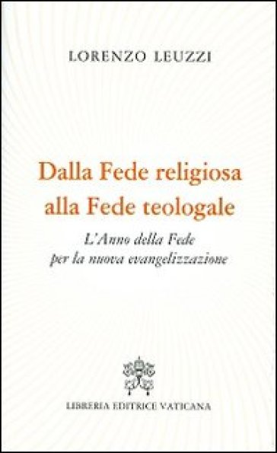
In questa nuova epoca storica dinamica, la Chiesa forse abbisognava (e continua ad aver bisogno) di una riforma in funzione del futuro, e non semplicemente in funzione di un presente contingente e fenomenico. Abbisognava ed abbisogna, in altre parole, di una riforma dinontorganica, perché questa sarebbe la riforma della Chiesa in funzione del futuro. Ed è tale semplicemente perché l'adegua al suo essere dinontorganico, che è l'essere del suo futuro storico. Ed è un tipo di riforma che automaticamente combina assieme e riforma e rinnovamento, nel genuino essere della Chiesa e della prassi dinontorganica, per un suo rinnovamento costante e per una sua sempre aggiornata costruzione nel futuro.
Le implicanze e le incidenze di questa « riforma-rinnovamento » a valore dinontorganico possono essere incommensurabili. Essa può forse rappresentare la riserva di energie e di risorse spirituali, che la Provvidenza ha tenuto in serbo per la salvezza di un mondo diventato dinamico in senso ateo-materialista.

Comunicare è facile!!!! Clicca sull'azzurro!
Vuoi segnalare un nuovo indirizzo tuo o di qualche interessato? roberto@dntt.it
Desideri essere lasciato in pace? Roberto.Roggero@poste.it
Hai suggerimenti da dare? Oppure hai bisogno di chiarimenti, informazioni, arretrati, libri,... ? info@lucacipriani.it

